1. Uspostavi se VPN konekcija.
2. Preko PuTTY programa se uspostavi konekcija sa Linux serverom.

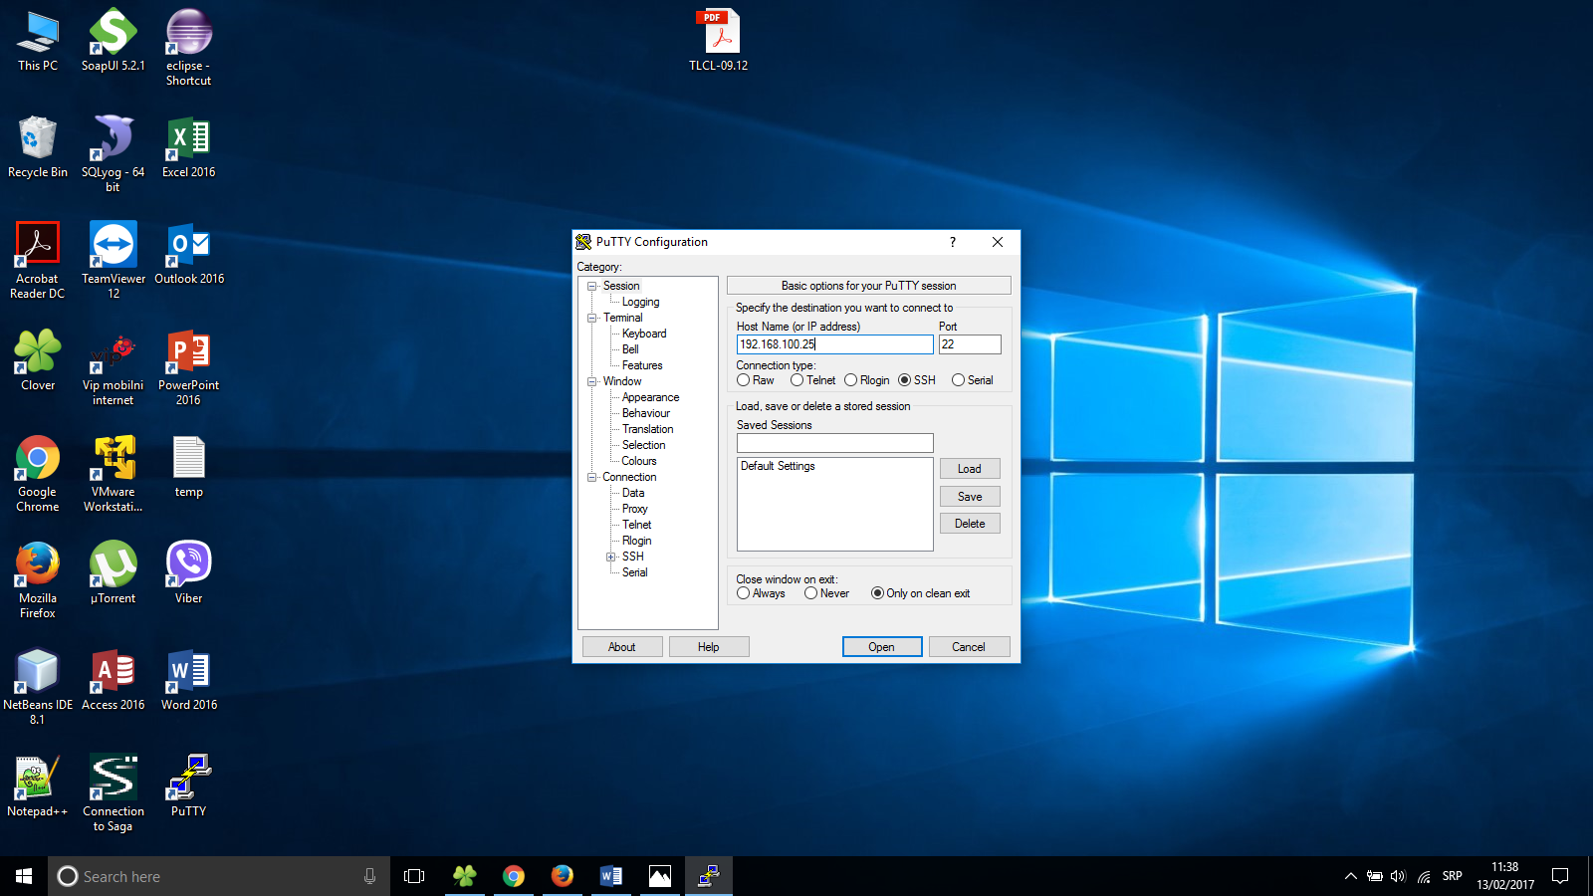

1. Nakon uspostavljanja konekcije obavi se logovanje sa akreditivima: username: root, password:55testera55.

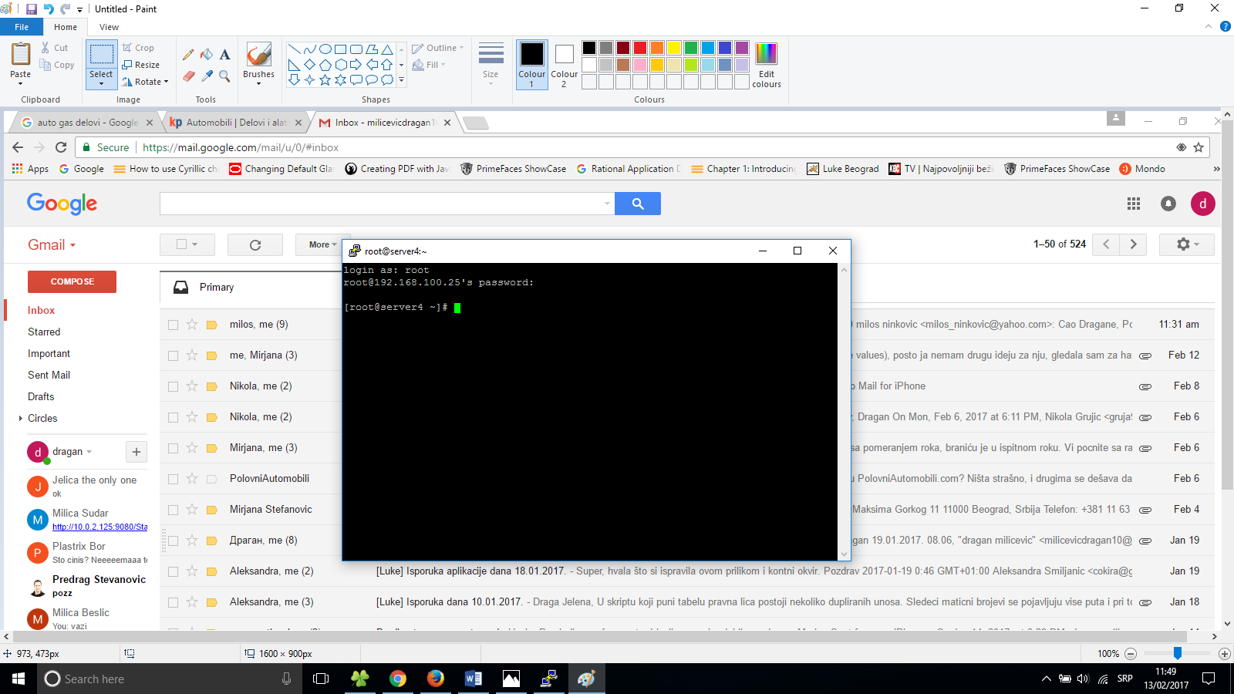

1. Zatim se unese sledeća komanda:

rm -rf opt/apache-tomcat-8.0.39/webapps/port

1. Nakon izvršenja prethodne, unese se sledeća komanda:

./opt/apache-tomcat-8.0.39/bin/shutdown.sh

1. Nakon izvršenja prethodne, unese se sledeća komanda:

./opt/apache-tomcat-8.0.39/bin/startup.sh